Управление Федеральной службы
государственной регистрации,
кадастра и картографии
по Чеченской Республике

#Росреестр

Росреестр представил сервис «Умный кадастр» для наполнения ЕГРН актуальными данными и защиты имущественных прав граждан

Росреестр разработал и протестировал сервис «Умный Кадастр» на основе предобученных нейросетей и алгоритмов пространственного анализа, помогающий защищать имущественные интересы граждан и вовлекать в оборот неиспользуемые объекты недвижимости. Проект представила заместитель руководителя ведомства Елена Мартынова на заседании аттестационной комиссии под председательством заместителя Председателя Правительства РФ Дмитрия Чернышенко в рамках программы «Руководитель цифровой трансформации» в РАНХиГС.

Сервис создан и протестирован в составе эксперимента по созданию Единого информационного ресурса о земле и недвижимости (ЕИР), который в 2021 году проводится в четырех пилотных субъектах РФ: Республике Татарстан, Пермском и Краснодарском крае, Иркутской области.
Как отметила Елена Мартынова, сегодня в ЕГРН отсутствует примерно 10% данных об объектах недвижимости. Почти 46 млн объектов не имеют точных сведений о правообладателях. Процесс их выявления и вовлечения в оборот проводится в «ручном режиме».
«Без зарегистрированных прав люди не могут осуществлять юридически значимые действия со своей недвижимостью: например, продавать, передавать по наследству. Отсутствие данных в ЕГРН влечет за собой риски нарушения прав граждан, является причиной недополучения доходов региональных и местных бюджетов, из которых в том числе финансируется строительство социальных объектов. «Умный кадастр» позволяет перейти от трудоемкого «ручного» процесса и подворового обхода к использованию новых технологий для выявления, вовлечения в оборот земельных участков, объектов капитального строительства и исправления ошибок в сведениях ЕГРН. Сервис уже показал эффективность – скорость поиска таких объектов в пилотных регионах ЕИР в 2 тысячи раз превысила традиционные методы», – подчеркнула Елена Мартынова.

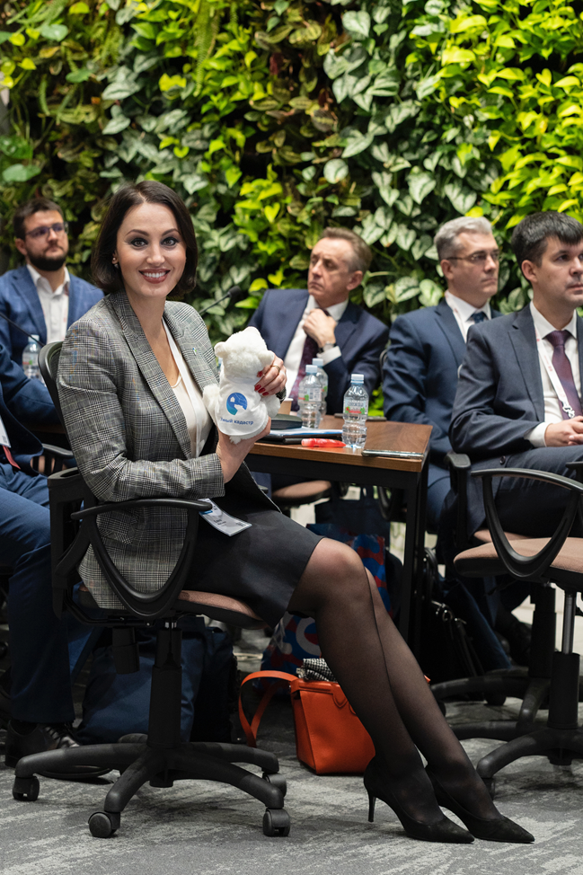

Новый цифровой сервис распознает контуры объектов недвижимости и проверяет их на предмет наличия сведений в ЕГРН и Государственном адресном реестре. «Умный кадастр» классифицирует выявленные объекты недвижимости и формирует различные датасеты (наборы данных), например, по категориям: отсутствующие в ЕГРН, расположенные в «зоне можно»/«зоне нельзя» (то есть пригодные или непригодные для вовлечения в оборот) и так далее.
Внедрение сервиса, по оценкам Росреестра, благодаря оперативному выявлению и классификации объектов недвижимости позволит вовлечь в оборот дополнительные земельные участки и внести в ЕГРН сведения о примерно 17 млн объектов недвижимости.
В настоящий момент «Умный кадастр» уже развернут на базе Государственной единой облачной платформы (Гособлако) и проходит опытную эксплуатацию в пилотных регионах.
«Мы нацелены на масштабирование сервиса на территорию всей страны, развитие новой функциональности и повышение качества технологии в рамках создания Национальной системы пространственных данных», – заявила заместитель главы Росреестра.
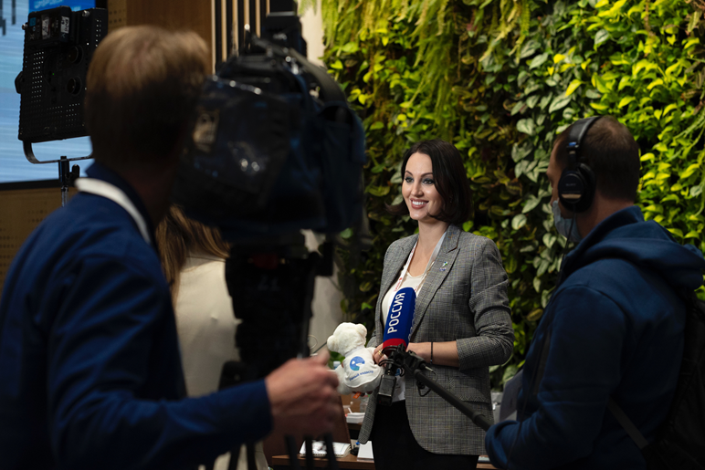
«"Умный кадастр" отвечает современным запросам отрасли и принципам цифровой трансформации Росреестра. Сервис помогает перевести в цифровой вид долгие, «ручные» процессы, реализация которых зависит от исполнителей. «Цифра» позволяет думать смелее: благодаря внедрению таких проектов мы можем говорить о кратном изменении ключевых параметров цифровизации: скорости, стоимости, удобства, доступности», – считает ведущий эксперт Центра подготовки руководителей и команд цифровой трансформации Павел Потеев.

Справочно:
В 2021 году Росреестр приступил к разработке программы «Национальная система пространственных данных» на основании решения Правительства о включении новой программы в перечень государственных программ Российской Федерации, утвержденный распоряжением Правительства.
Госпрограмма направлена на достижение четырёх стратегических целей: создание и внедрение цифрового отечественного геопространственного обеспечения, интегрированного с региональными информационными системами, обеспечение полноты и качества сведений Единого государственного реестра недвижимости (ЕГРН), достижение «цифровой зрелости» ведомства, повышение качества госуслуг и сервисов Росреестра в интересах клиентов.

Заместитель руководителя Управления
Росреестра по Чеченской Республике
А.Л. Шаипов

